(人教版)七年级数学期末试卷
一、你能填得又快又准吗？（每空2分，共38分）
1．按规律填数：$\frac{1}{2}，−\frac{2}{5}，\frac{3}{\text{10}}，−\frac{4}{\text{17}}$ _________。
2．点A在数轴上距原点5个单位长度，且位于原点的左侧，若将A向右移动4个单位长度，再向左移动1个单位长度，此时点A表示的数是__________。
- ＞”、“＜”填空：－$\frac{4}{5}$ _____ －$\frac{2}{3}$ ；若，则$\frac{1}{a}\text{____}\frac{1}{b}$ 。
4．2.40万精确到__________位，有效数字有__________个。
5． 绝对值大于3但不超过5的整数它们的和为________，积为________。
- 计算器进行计算：$2^{4}×(3\text{.}\text{17}−1\text{.}\text{25})^{2}+\text{35}\text{.}\text{43}$ =_______(精确到0.1)。
7．写出－x²y的同类项：_______。（只要求写一个）
8．单项式－$\frac{5}{3}$a²bc的系数是：__________；次数是：_________。
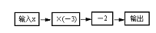9．如图，是一个简单的数值运算程序当输入x的值为－1时，则输出的数值为 。

10．某校部分学生进行一次身高测量，已知身高在157.5~160.5厘米的小组的频数为18，频率为0.3，则参加测量身高的总人数是________人。
B
A
D
E
C
1
11．如图，∠B=43°，∠1=34°，AB//CE，则
∠A= ，∠ACB= 。

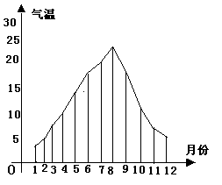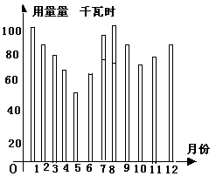12．图1表示某地区2003年12个月中
每个月平均气温，图2表示该地区某
家庭这年12个月中每月的用电量。
根据统计图，请你说出该家庭用电量
与气温之间的关系（只要求写出一条
信息即可）： 。
13．按下图方式摆放餐桌和椅子：
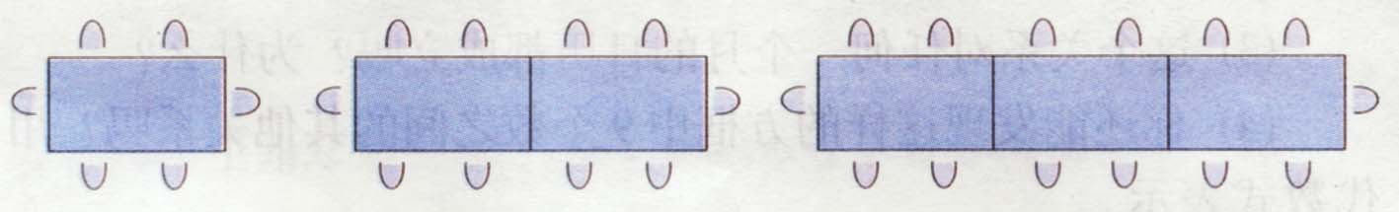

如果按照图示的方式继续排列餐桌，请完成下表:
桌子张数 | 1 | 2 | 3 | 10 | n
可坐人数 | 6 | 10 | 14

二、你一定能选对！（每小题2分，共16分）
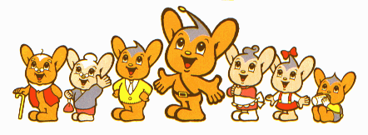
14．下列各数中，是负数的是（ ）：
(A)-(-3) (B)-∣-3∣ (C)(-3)² (D)∣-3∣
15．对于多项式2²m²+3m-1，下列说法正确的是（ ）：
(A) 它是关于m的四次三项式 (B) 它的常数项是1
(C) 它是按m的降幂排列 (D) 它是按m的升幂排列
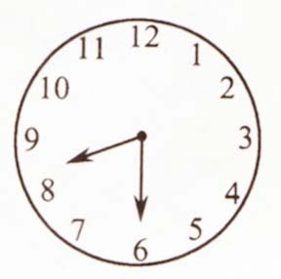
16. 2003年10月15日9时10分,我国神舟五号载人飞船准确进入预定轨道.16日5时59分,返回舱与推进舱分离,返回地面.其间飞船绕地球共飞行了14圈,飞行的路程约60万千米,则神舟五号飞船绕地球平均每圈约飞行 (用科学记数法表示保留三个有效数字) （ ）
(A) 4.28×10⁴千米 (B)4.29×10⁴千米
(C) 4.28×10⁵千米 (D) 4.29×10⁵千米
17．如图，钟表8时30分时，时针与分针所成的角的度数为（ ）
（A）30° （B）60° （C）75° （D）90°
18．如图，在一个正方体的两个面上画了两条对角线
B
A
C
AB，AC，那么这两条对角线的夹角等于（ ）
(A) 60⁰ ( B) 75⁰
(C) 90⁰ ( D) 135⁰
19．若两条平行直线被第三条直线所截得的8个
角中有一个角的度数已知，则（ ）
（A）只能求出其余3个角的度数 （B）只能求出其余5个角的度数
（C）只能求出其余6个角的度数 （D）只能求出其余7个角的度数
20．如图，有一个无盖的正方体纸盒，下底面标有字母“M”,沿图中粗线将其剪开展成平面图形，想一想，这个平面图形是( )

(A) (B)

(C) (D)

21．如图是“光明超市”中“丝美”洗发水的价格标签，一服务员不小心将墨水滴在标签上，使得原价看不清楚，请你帮助算一算，该洗发水的原价是 （ ）
原价
8折
现价：19.2元
（A）22元 （B）23元 （C）24元 （D）26元
三、你来算一算！千万别出错哟！！！(共18分)
（友情提示：请特别注意符号，并要写出必要的演算步骤）
22．计算：（3分×2＝6分）
(1) $−\text{10}+8÷(−2)^{2}−(−4)×(−3)$ (2) $−\frac{3}{2}×\left[−3^{2}×(−\frac{2}{3})^{2}+(−2)^{5}\right]$
23．先化简，后计算：（4分）
2(a²b+ab²)- [2ab² -(1-a²b)] -2，其中a=-2，b=$\frac{1}{2}$

24．已知$−2a^{x}b^{y}$与$7a^{2}b^{5}$的和是单项式，求多项式$\frac{1}{2}x^{3}−\frac{1}{6}{\text{xy}}^{2}+\frac{1}{3}y^{3}$。
（4分）

25．如图①用代数式表示阴影部分的面积；
②当$a$ =4cm时，计算阴影部分的面积。
（π取3.14，结果精确到0.1）（4分）

四、拿起画图工具，耐心画一画 (4分)
26．如图,已知∠AOB
（1）画∠AOB的角平分线OC
（2）在OC上任取一点P，画PE⊥OA，PF⊥OB，垂足分别为E和F。
比较PE和PF的大小，再同样取几个点试一试，你发现了什么结论？
B

O A

五、探索规律（5分）
27．如图所示已知$∠\text{AOB}=\text{90}°,∠\text{BOC}=\text{30}°$，OM平分$∠\text{AOC}$，ON平分$∠\text{BOC}$；
(1)$∠\text{MON}=\text{_____}°$；（2分）
M
O
N
C
B
A
(2) $∠\text{AOB}=α,∠\text{BOC}=β$，求$∠\text{MON}$的度数；
并从你的求解你能看出什么什么规律吗（3分）

六、认真连一连（每小题4分，共8分）
28．分别将下列四个物体与其相应的俯视图连接起来：
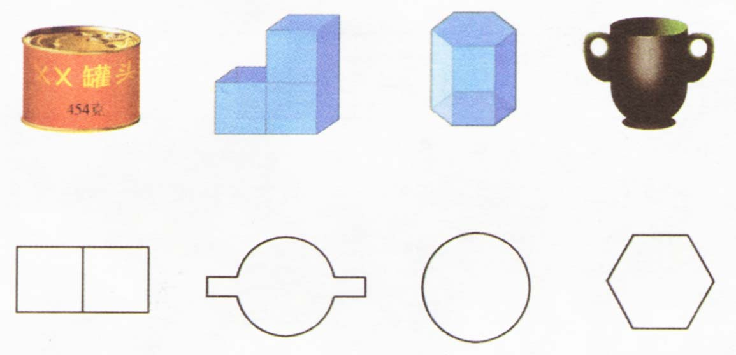

七、生活离不开统计：（6分）
29．一所中学准备搬迁到新校舍，在迁入新校舍之前就该校300名学生如何到校问题进行了一次调查，并得到如下数据：

方式 | 人数
步行 | 60
坐公共汽车 | 130
骑自行车 | 100
其他 | 10

将上面的数据分别制成扇形统计图和条形统计图；并根据你所制作的统计图，你能得出哪些结论？（要求至少写两条）

答案
一、你能填得又快又准吗？
- $\frac{5}{\text{26}}$ 2.–2 3.<，> 4.百位，3
5.0，400 6.94.4 7.–3x²y 8.-$\frac{5}{3}$,4
9.1 10.60 11.34º.103º 12.气温高，用电大。
13.42，4n+2
二、你一定能选对！
14.B 15.C 16.B 17.C
18.A 19.D 20.A 21.C
三、你来算一算！千万别出错哟！！！
22. –20, 54
23. a²b-1,原式=1
24. 37$\frac{1}{3}$
25. $\frac{2}{\text{32}}$πa²
26. 略
27. 45º,∠MON=$\frac{α}{2}$
28. 略
29.

